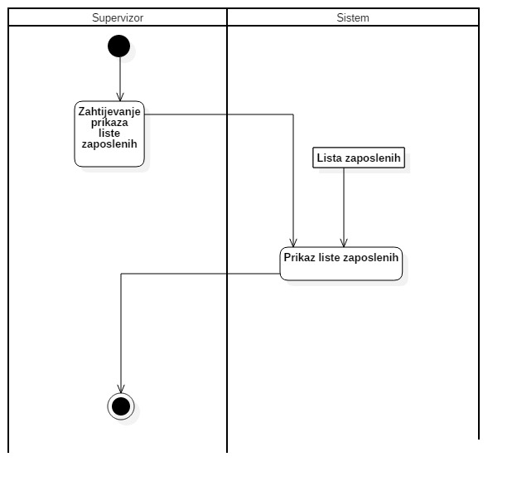

1 Dijagram aktivnosti za slučaj upotrebe "Pristupanje listi radnika"

Tekstualna specifikacija za slučaj upotrebe “Pristupanje listi radnika”:

|  |  |
| --- | --- |
| Naziv | Pristupanje listi radnika |
| Kratak opis | Supervizor ima mogućnost da pristupi listi svih zaposlenih radnika. |
| Učesnici | Supervizor, Sistem |
| Preduslovi | Supervizor je prijavljen na sistem. |
| Tok akcija | 1. Supervizor zahtijeva od sistema prikaz liste zaposlenih radnika.  2. Sistem prikazuje listu zaposlenih radnika |
| Alternativni tokovi i izuzeci | Lista nije dostupna za pregled u slučaju da se u tom momentu vrši neka operacija nad njom. |
| Postuslovi | Uspješan prikaz liste zaposlenih radnika |

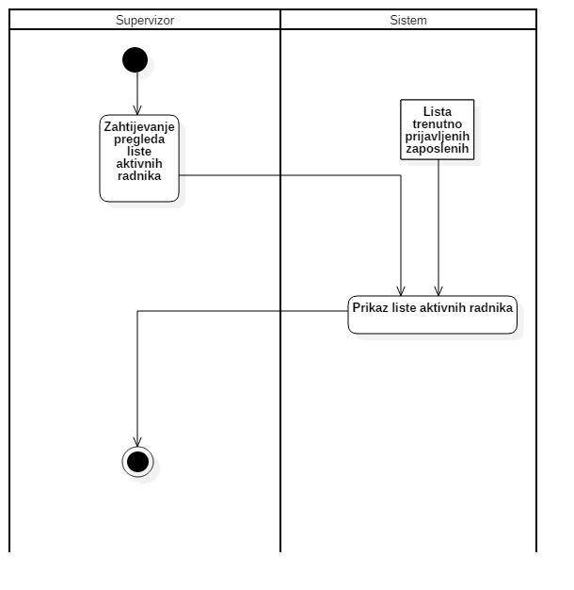

2 Dijagram aktivnosti za slučaj upotrebe "Pregled liste aktivnih radnika"

Tekstualna specifikacija za slučaj upotrebe “Pregled liste aktivnih radnika”:

|  |  |
| --- | --- |
| Naziv | Pregled liste aktivnih radnika |
| Kratak opis | Supervizor ima mogućnost da pristupi listi svih aktivnih zaposlenih radnika. |
| Učesnici | Supervizor, Sistem |
| Preduslovi | Supervizor je prijavljen na sistem. |
| Tok akcija | 1.Supervizor zahtijeva od sistema prikaz liste svih trenutno prijavljenih radnika.  2.Sistem vrši prikaz liste trenutno prijavljenih radnika. |
| Alternativni tokovi i izuzeci | Lista nije dostupna za pregled u slučaju da se u tom momentu već vrši neka operacija nad njom. |
| Postuslovi | Uspješan prikaz liste aktivnih radnika |

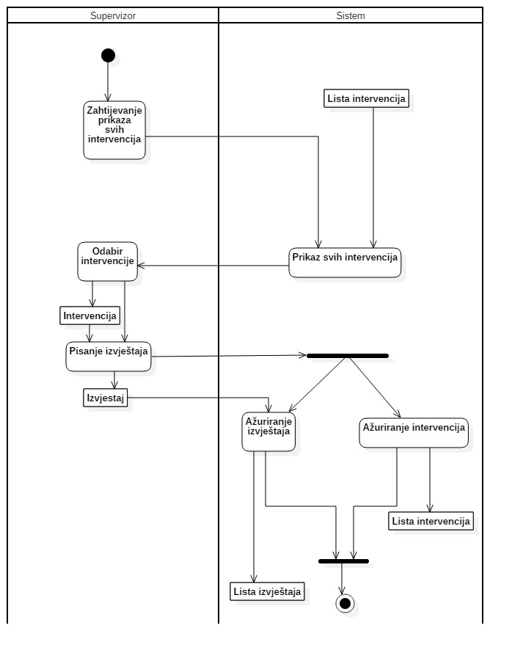

3 Dijagram aktivnosti za slučaj upotrebe "Pisanje izvještaja"

Tekstualna specifikacija za slučaj upotrebe “Pisanje izvještaja”:

|  |  |
| --- | --- |
| Naziv | Pisanje izvještaja |
| Kratak opis | Supervizor ima mogućnost pisanja izvještaja. |
| Učesnici | Supervizor, sistem |
| Preduslovi | Supervizor je prijevljen na sistem. |
| Tok akcija | 1. Supervizor zahtijeva od sistema prikaz svih intervencija.  2. Sistem vrši prikaz svih intervencija.  3. Supervizor vrši odabir intervencije.  4. Supervizr piše izvještaj unutar intervencije.  5.Sistem vrši paralelno ažuriranje intervencije I izvještaja.  6. Sistem ažurira listu izvještaja I listu intervencija. |
| Alternativni tokovi I izuzeci |  |
| Postuslovi | Uspješno ažurirana lista izvještaja |

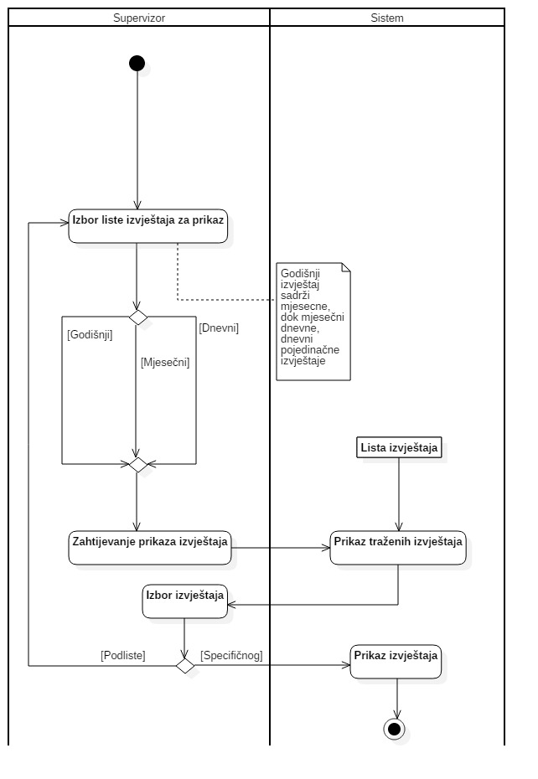

4 Dijagram aktivnosti za slučaj upotrebe "Pristupanje izvještajima"

Tekstualna specifikacija za slučaj upotrebe “Pristupanje izvještajima”:

|  |  |
| --- | --- |
| Naziv | Pristupanje izvještajima. |
| Kratak opis | Supervizor ima mogućnost da pristupa izvještajima. |
| Učesnici | Supervizor, Sistem |
| Preduslovi | Supervizor je prijavljen na sistem. |
| Tok akcija | 1. Supervizor vrši izbor liste izvještaja za prikaz.  2. Supervizor zahtijeva od sistema prikaz liste izvještaja.  3.Supervizor vrši izbor izvješaja za prikaz(specifičnog, podliste).  4. Sistem vrši prikaz traženog izvještaja. |
| Alternativni tokovi | Nemogućnost prikaza liste izvještaja u slučaju da ista ne postoji (nije još uvijek generisana). |
| Postuslovi | Uspješan prikaz traženog izvještaja. |

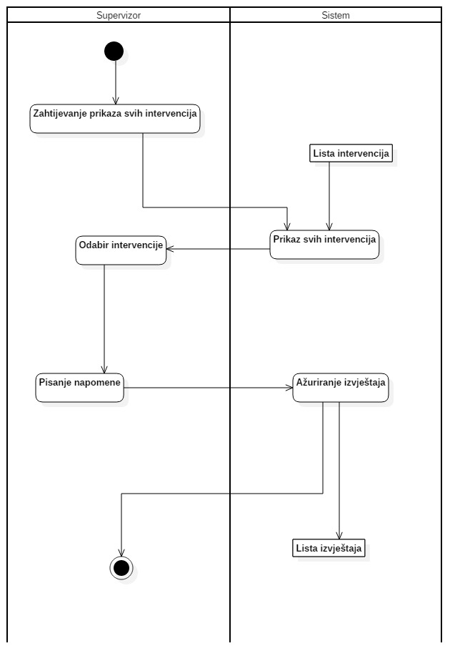

5 Dijagram aktivnosti za slučaj upotrebe "Pisanje napomena"

Tekstualna specifikacija za slučaj upotrebe “Pisanje napomena”:

|  |  |
| --- | --- |
| Naziv | Pisanje napomena. |
| Kratak opis | Supervizor ima mogućnost pisanja napomena unutar intervencija. |
| Učesnici | Supervizor, Sistem |
| Preduslovi | Supervizor je prijavljen na sistem. |
| Tok akcija | 1. Supervizor zahtijeva od sistema prikaz svih intervencija.  2. Sistem vrši prikaz svih intervencija.  3. Supervizor vrši odabir intervencije.  4. Supervizor piše napomenu unutar intervencije.  5. Sistem vrši ažuriranje izvještaja , kao I liste izvještaja. |
| Alternativni tokovi I izuzeci |  |
| Postuslovi | Uspješno ažuriranje liste izvještaja |

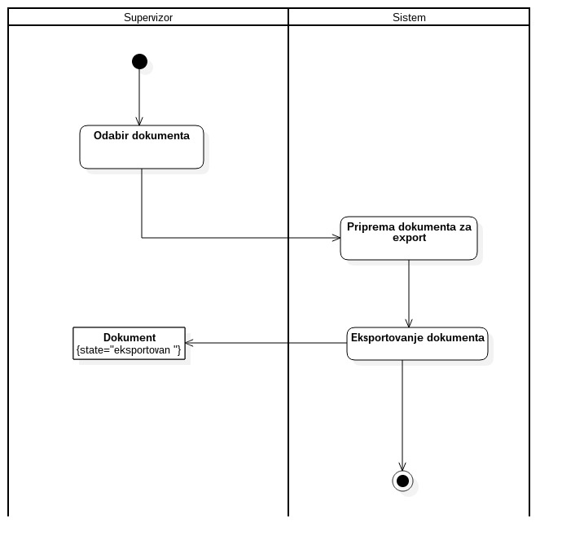

6 Dijagram aktivnosti za slučaj upotrebe "Eksportovanje dokumenta"

Tekstualna specifikacija za slučaj upotrebe “Eksportovanje dokumenta dokumenta”

|  |  |
| --- | --- |
| Naziv | Eksportovanje dokumenta |
| Kratak opis | Supervizor ima mogućnost da eksportuje dokumente. |
| Učesnici | Supervizor, Sistem |
| Preduslovi | Prijavljivanje supervizora na sistem. |
| Tok akcija | 1. Supervizor bira dokument koji želi eksportovati.  2. Sistem vrši pripremu dokumenta za eksportovanje.  3. Sistem vrši eksportovanje datog dokumenta. |
| Alternativni tokovi I izuzeci |  |
| Postuslovi | Uspješno eksportovan dokument. |